香港区议会选举一年，反对派区议员真是“政绩斐然”……

原创 有里儿有面 [有理儿有面](javascript:void(0);)

**有理儿有面**

微信号 youli-youmian

功能介绍 你说是不是

2020-11-25[原文](https://mp.weixin.qq.com/s?__biz=Mzg3MjEyMTYyNg==&mid=2247517552&idx=1&sn=f0f88d8d32ce78e423340242f3a20f4b&chksm=cef6d105f981581381fc69de51f419068cfd7446609fa02c1a2c73f47819a234967b922af1ff&scene=27#wechat_redirect&cpage=55) 发表于

收录于合集





**全文共2280字，图片7张，预计阅读时间为6分钟。**

**文章首发于“有理儿有面”（youli-youmian），欢迎大家在朋友圈和微信群转发。**

**公众号及其他平台转载请在后台留言。**



▼

去年的今天，香港区议会选举已落下帷幕。这一天，也正是反对派区议员沾沾自喜、举杯庆贺的一天……

一年了，这些上任的反对派区议员都干了什么正事、又取得了什么政绩呢？

至于正事我们倒没有什么印象，但他们确实非常忙碌！比如这两天发生的一件事，就是这些反对派区议员一年来“政绩”的缩影：

11月21日晚上，屯门区区议员卢俊宇在其网上社交平台发表帖文，声称自己在元朗凤攸北街公园查问警方行动时，被警员捉着双手拉进封锁范围，期间一直被警员反手捉紧，令他感到痛楚，又有警员以粗言秽语恐吓他。他更声称，警员搜查其个人物品后，将其带返元朗警署，并拒绝让他联络律师，但最终又无条件释放他。

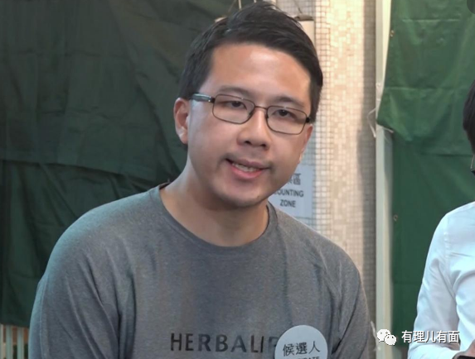

（香港屯门区区议员 卢俊宇）

这个卢俊宇大家是不是很耳熟？他就是去年区议会选举时反对派通过配票等各种阴谋手段击败何君尧而当选的那个家伙。上面他的一番言论，让香港黄媒大肆炒作攻击警方。

而香港警方对卢俊宇的一番言论更是感到极为震惊，这年轻人“不讲武德”、指鹿为马、张嘴就来，所以不得不出来澄清，劝卢俊宇“耗子尾汁”！

香港警队昨晚通过脸书账号发表声明，批评香港屯门区议员卢俊宇日前发表失实言论，讹称被警方拘捕及带返警署。**警方批评卢俊宇公开说谎，捏造事实，造谣抹黑警队，对此感到极为震惊，并予以严厉谴责。香港警方质疑卢俊宇的做法有违公职人员应有的操守和诚信，强调不排除采取法律行动追究事件。**

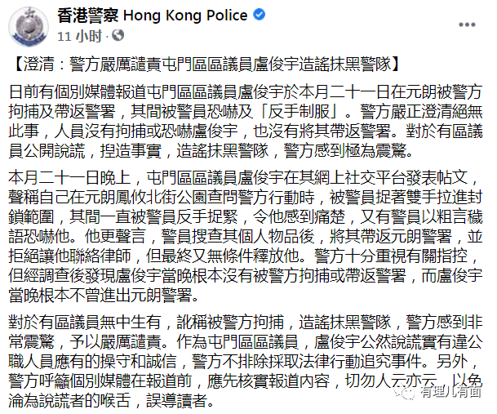

（香港警方脸书账号声明）

看看声明里的内容，这个卢俊宇当晚根本没有被警方拘捕或带返警署，而卢俊宇当晚根本不曾进出元朗警署！

真佩服卢议员，这说谎不脸红、大言不惭、理直气壮的劲头，不去竞选美国总统可惜了……

可还别说，抹黑污蔑警察、攻击政府、乱港煽暴就是卢俊宇等反对派区议员最大的“正事”！

这不是前几天，沙田区区议员李志宏也被警方拘捕了！今年5月24日，李志宏在香港的湾仔鹅颈桥底企图扰乱公共秩序，煽动他人参与到破坏社会安定的行为中来，后被香港警方拘捕。随后，李志宏获得了暂时释放，香港警方经过深入调查并咨询相关法律人士的意见以后，于11月17日以“公共场合扰乱秩序”的罪名再次拘捕李志宏，案件将在下周一进行审理。

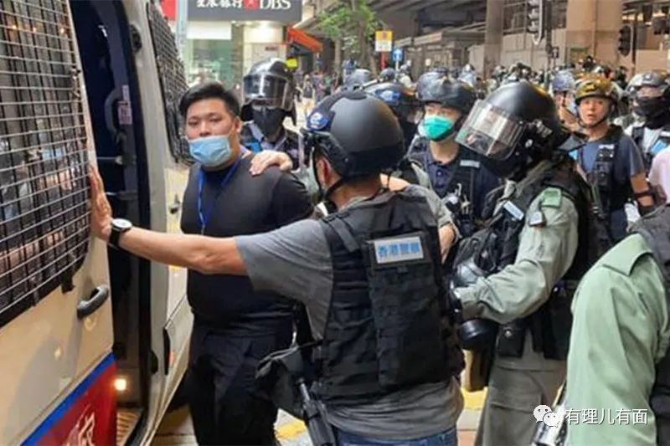

反对派的男议员们上街参与黑暴，那些女议员们也不示弱啊！

比如观塘月华区议员梁凯晴，就是煽暴的一把好手！梁凯晴与黄之锋关系甚密，凭借其一张“傻白甜”的脸，经常公开与黄之锋一起“站街揽客”，宣传“抗争”主张。

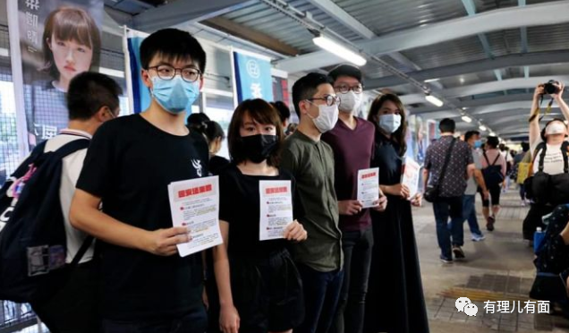

梁凯晴（左二）与黄之锋站街攻击国安法

香港国安法出台前夕，梁凯晴就早已拉拢一众反对派区议员，联署攻击国安法，呼吁港人一同“反抗”。

身为区议员本应服务市民、关注民生，梁议员在街上如此忙碌，不知道当选一年来，社区的阿婆们有没有见过你一次呢？

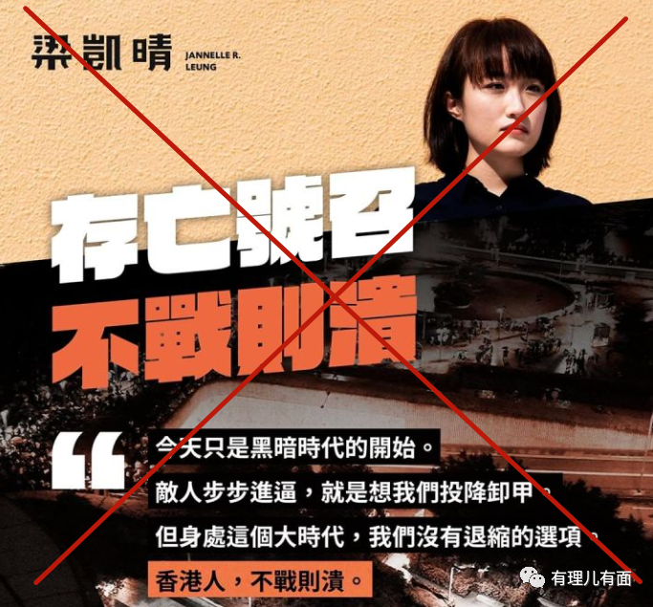

哦对了，还有那个“不知男女”的沙田区议员、“民阵”召集人岑子杰呢！他就不用再多介绍了，不仅屡次搞非法示威活动，为暴徒的暴行“打掩护”，更是时常出来上演苦肉计，没事接受一下黄媒采访，刷刷存在感和曝光度，以稳固其“政治地位”。

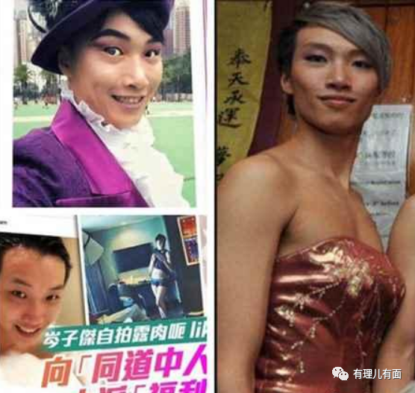

这几位还仅仅是400多名反对派区议员的一些代表。可以说，这几百名区议员没有一个“省油的灯”。比如就在国安法落地后，还有沙田第一城区议员黄文萱在办公室内展示“光覆香港、时伐革命”的港毒旗帜；而另一沙田区议员赵柱帮在议会上仍然在使用贴有同样港毒口号贴纸的电脑；此外，观塘区议员陈易舜前些天更参与了香港中文大学内涉及港毒的游行……这帮区议员种种低劣且违反国安法的行为真是不胜枚举、罄竹难书！

一年了，这些反对派区议员当选后确实“政绩斐然”，他们对民生问题视而不见，却对“搞政治”乐此不疲，不仅大力支持乱港组织，更是拉帮结派搞小圈子，团结在一起，站在区议会的平台上挥舞着祸乱香港的大旗。

上面我们也已经列举，这些反对派区议员不仅频频在各种非法集会和游行示威中抛头露面，企图以此获得关注积累政治资本，更将所谓的“抗争”带到了议会中。动辄在议会上为被捕暴徒默哀，或在议会上高喊港毒口号，就是不谈民生的正事，谈得都是如何仇视香港警方、如何支持乱港分子、如何攻击特区政府……

当然，**要谈反对派区议员的“政绩”，怎能忘了谈他们仇视国家、歧视同胞、抹黑国安法、家藏武器以及“洗黑钱”的种种代表性事件呢？**

**要谈反对派区议员的“政绩”，怎能忘了400余名反对派区议员一年耗用公帑达5亿零200万港元，市民却丝毫感受不到民生问题有任何解决、一年见不到区议员身影的“优秀建树”呢？**

**要谈反对派区议员的“政绩”，怎能忘了他们上任一月有余，就有17名议员涉暴被捕的“创纪录”成绩单，又怎能忘了今年以来已有超过60名反对派区议员因涉嫌触犯香港的法律而被拘捕或者被控诉的“感人事迹”呢？**

一年了，他们干的漂亮啊……

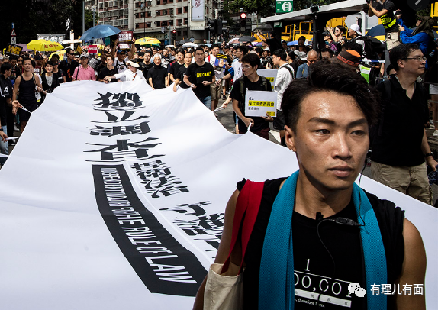

11月11日，全国人大常委会通过了《全国人民代表大会常务委员会关于香港特别行政区立法会议员资格问题的决定》，当日，香港特区政府根据全国人大常委会的决定，取消了4名反对派立法会议员的资格。记者会上，特首林郑月娥已明确表示，将就《基本法》第104条有关公职人员宣誓要求进行本地立法。

而香港区议员本就是民选出来的公职人员，必须遵守《基本法》，更需要带头宣誓效忠特区政府。反观本届的这些反对派区议员，他们上任已满一年，却使得区议会乱象丛生，更有区议员涉嫌违反香港国安法及宣誓时的誓言。特区政府确实应该以最快速度建立有效机制，取消那些仍然抹黑警队、攻击政府、参暴煽暴、祸乱香港的反对派区议员资格！

相信这一天会很快到来，请反对派区议员们“耗子尾汁”吧……





**关注公众号：**

**有理儿有面**

**理   性｜   揭   秘｜   探   讨**







有里儿有面

**微信扫一扫赞赏作者** **赞赏**

已喜欢，对作者说句悄悄话

取消

**发送给作者**

**发送**

最多40字，当前共字

 人赞赏

上一页 1/3 下一页

长按二维码向我转账

受苹果公司新规定影响，微信 iOS 版的赞赏功能被关闭，可通过二维码转账支持公众号。

### 精选留言

用户设置不下载评论